1 phương trình bóng di chuyển :
y = a(x + b)^2 + c (1)
Trong đó : a để điều chỉnh độ cong và hướng cong của phương trình di chuyển
b để điều chỉnh hệ tọa độ di chuyển bao nhiêu theo chiều ngang
c để điều chỉnh hệ tọa độ di chuyển theo chiều ngang

Chứng minh:
Phương trình 1 khi phân tích ra :
Ta có : y = a(x + b) ^2 + c
= a(x^2 + 2bx + b^2) + c
= ax^2 + 2 abx + a b^2 + c(2)
Phương trình (2) ta có thể thấy đây là 1 dạng chuẩn của phương trình bậc 2
- Phương trình 1 là đúng , có thể dung :
Vấn đề 1 : sinh phương trình bay của bóng :
Sử dụng phương trình 1 đã chứng minh ở trên
Vấn đề 2 : bóng chuyển động như nào :
2.1 phương trình x y của bóng di chuyển trên tọa độ 2 D
Ta có phương trình điều chỉnh như sau:
y = a(x+b) ^2 + c
X = x0 + v0t + ½ at^2(3)
Áp dụng hệ vật lý tuyến tính :
Bóng bay với tốc độ cố định , bỏ qua toàn bộ vật cản

Vậy phương trình (3) rút gọn về x = x0 + v0 t , khi cần mô phỏng vật lý , chỉ cần điều chỉnh tham số và tính ra gia tốc và thay vào phương trình 3,
2.2 Cách xác định bóng dựa trên thời gian
Giả sử như khi chiếu quỹ đạo di chuyển của bóng trên trục x ta được 1 đoạn thẳng x0 , x1 ,
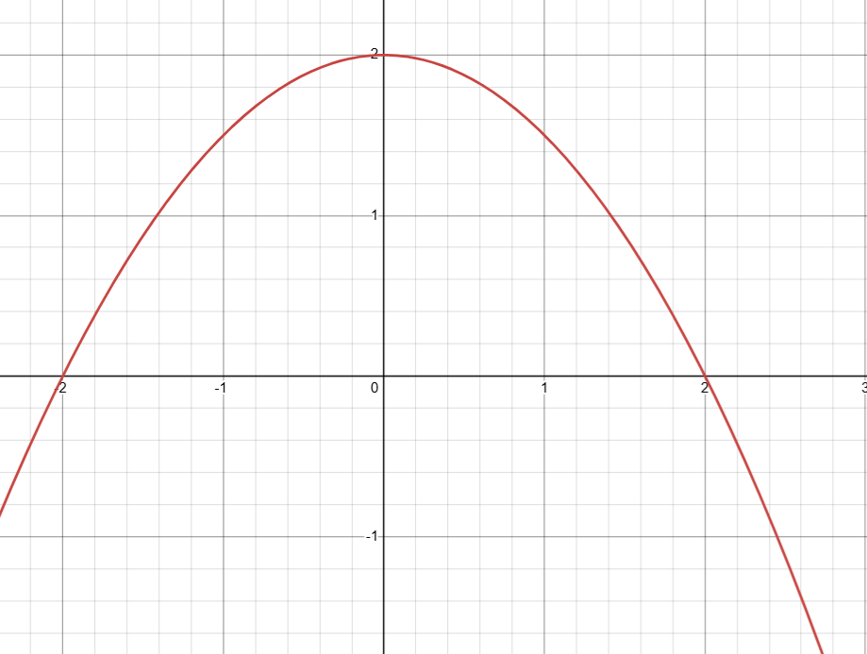

ở đây ta có thể thấy phương trình cắt trục hoành ở 2 điểm x0 = -2 và x0 = 2;
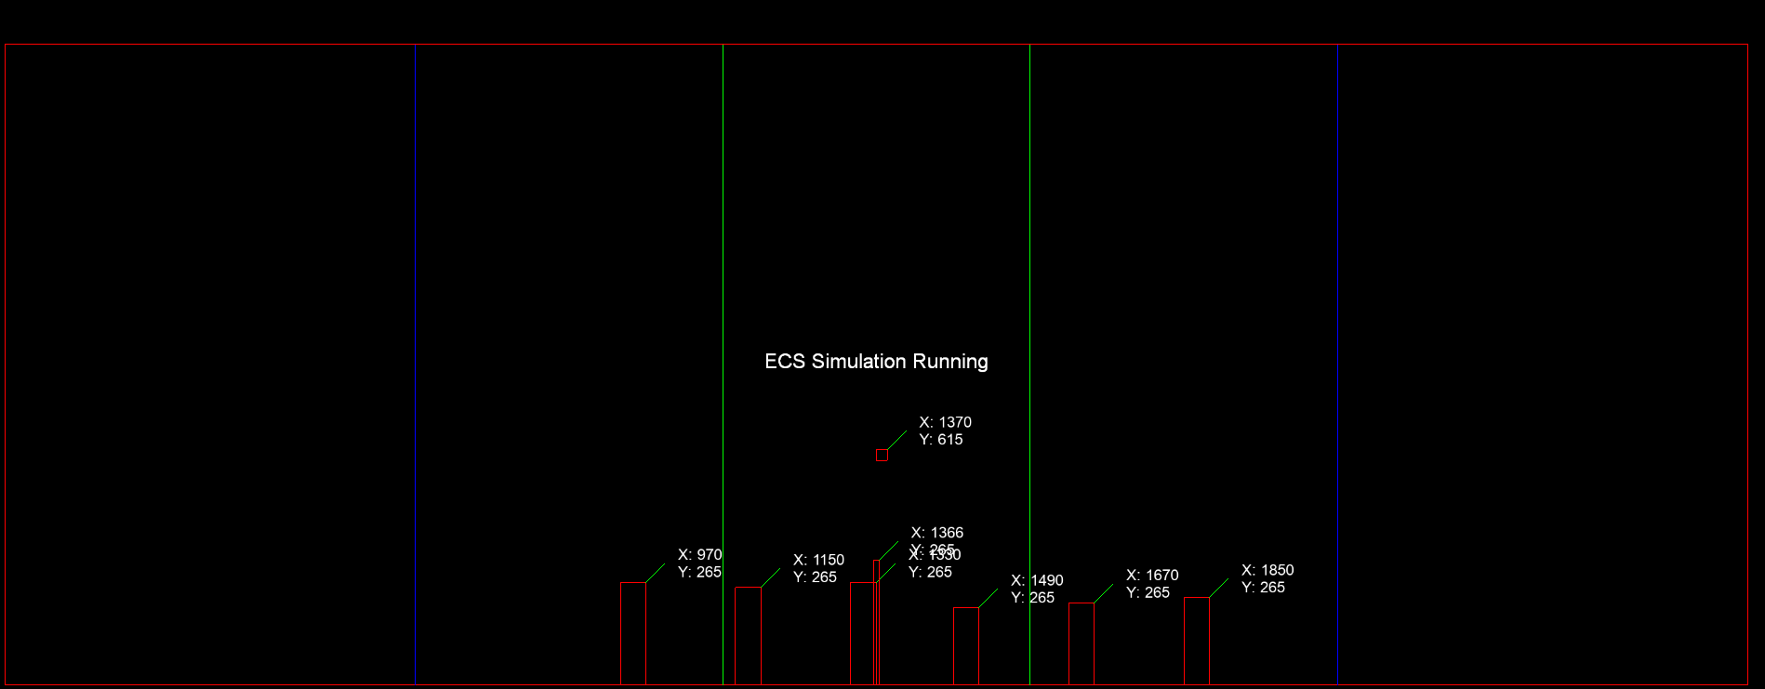áp dụng như sau : nếu như coi toàn bộ màn hình bóng bay là rectangle màu đỏ mảnh và to nhất , Hệ trục tọa độ gắn với góc trái dưới của hình chữ nhật ,
vậy thì 2 điểm x0 và x1 đã nêu ở trên sẽ là 2 vị trí mà bóng di va chạm với sàn , và khi thay đổi tham số b , quỹ đạo không thay đổi , phương trình di chuyển theo chiều ngang , có thể coi rằng khi thay đổi tham số b , thì ta sẽ có được phương trình bóng bay qua lưới , phù hợp với vị trí mà người chơi đánh ,

Nói rõ hơn như sau :

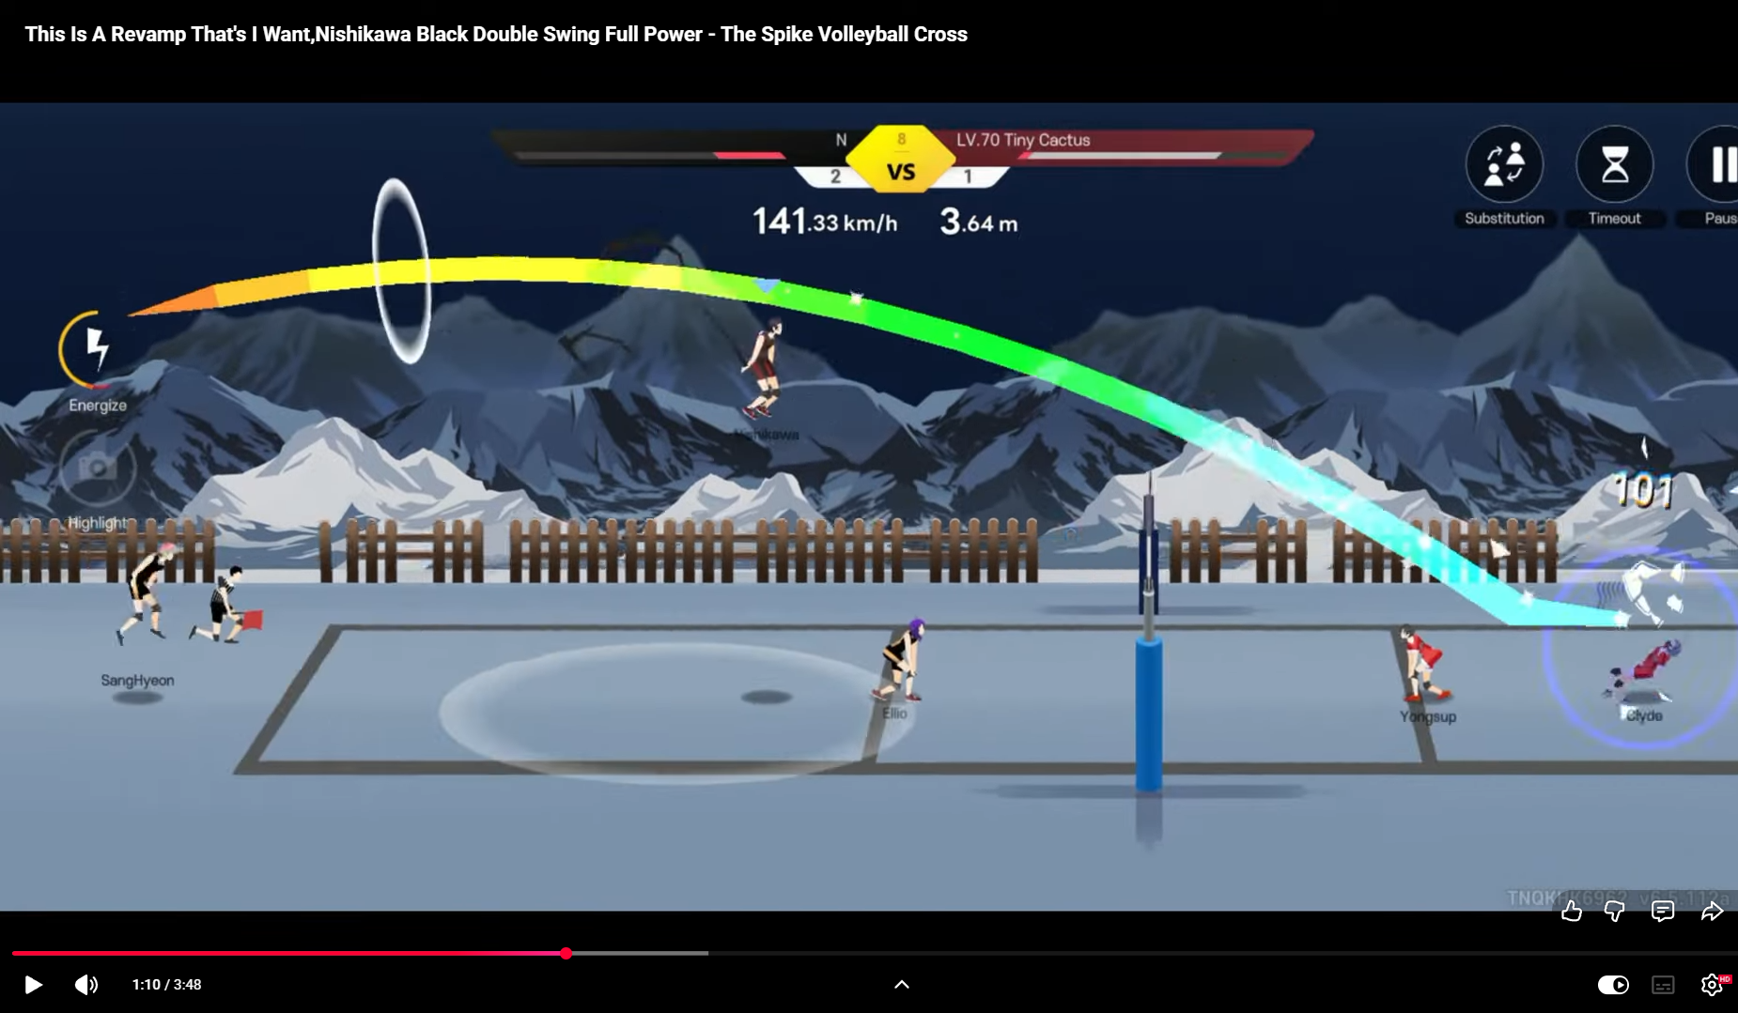
Hình 2.1 Hình cắt từ game gốc
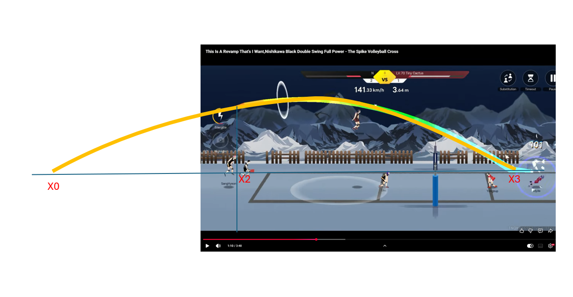
Hình 2.2 Hình sau khi vẽ quỹ đạo

Ở đây ta có 2 hình , hình 2.1 là hình gốc , hình 2.2 là hình sau khi vẽ lại
Ở đây ta có 3 điểm cần quan tâm như sau :
X0 : Giao điểm 1 của quỹ đạo với trục hoành
X2 : Nơi đập bóng
X3 : Giao điểm thứ 2 của quỹ đạo với trục hoành ,

Như trong hình 1 ta có thể thấy, khi xét theo trục ngang , thì bóng sẽ đi từ X2 đến X3 , giả sử không xét đến các yếu tố như trọng lực hay lực cản không khí , ta coi như bóng bay từ lúc đầu đến lúc va chạm , đều là vận tốc ban đầu khi bóng bay , gọi là v0 ,

Vậy thì ta có thể coi rằng vận tốc v0 bóng chuyển động chính là vận tốc bóng di chuyển trên trục x ,
tiếp theo ta có thể dễ dàng tính được thời gian để bóng chạm đất là t = (x3 – x2)/v0
Tiếp tục giả sử : t = 10s , và 1 s là 60 fps , vậy thì ta sẽ có 600 tọa độ x cần tính ,hay nói cách khác , mỗi frame bóng di chuyển được 1 khoảng v0 * 1/60 đơn vị khoảng cách , vừa đủ để mượt , vậy ta có thể suy ra được tại frame n , bóng ở vị trí xn , vậy thì tại frame tiếp theo , bóng sẽ ở vị trí x(n+1) = x(n) + v0 * 1/60

Sau đó thay vào phương trình (1) đã nêu , ta sẽ có được tọa độ y phù hợp,

Vấn đề 3 : Điều quyết định tham số b để biết dịch chuyển bao nhiêu , vận tốc thế nào , tham số a và tham số c ,
3.1 Mục tiêu của game :
Game này sẽ có quỹ đạo bóng phụ thuộc vào vị trí đập của người chơi , so với bóng , tức là nếu như bóng ở trước mặt nhân vật , sẽ khác với bóng ở thẳng đứng trên đầu , hay bóng khi đập với khoảng cách bằng 59% chiều cao sẽ khác khi đập với khoảng cách 68% ,
Do đây là tựa game 2D , có thể mô tả vị trí bóng và bị trí người chơi như sau :
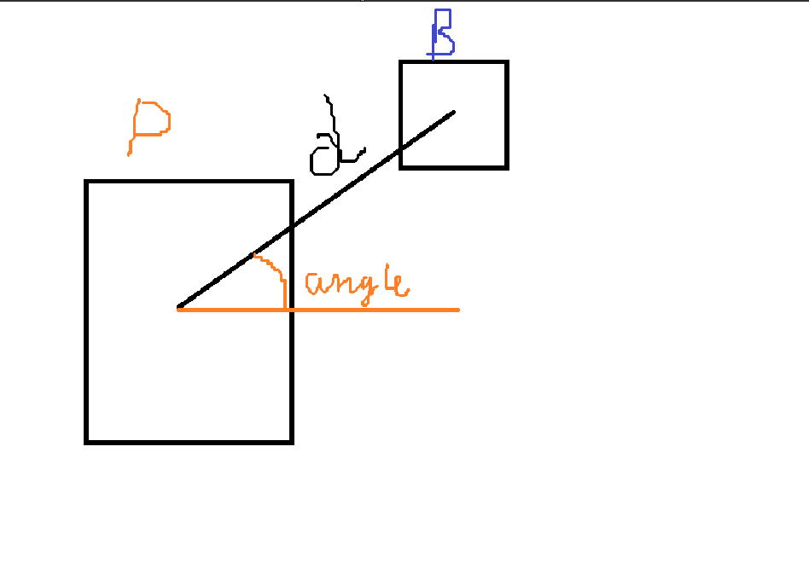
Sẽ có 2 tham số tham gia việc tạo quỹ đạo bóng sau đập của người chơi nếu chỉ xét trên khung vật lý , bao gồm d(distance) là khoảng cách tâm bóng đến tâm người chơi ( ở đây ta giả sử rằng khoảng cách từ vai đến trọng tâm theo chiều dọc của character không đáng kể và từ tâm bóng đến da bóng cũng là không đáng kể để dễ tính toán ) , và angle là góc tạo bởi tâm character và tâm bóng
Từ đây ta có thể giả sử thêm rằng ta chia từ min d -> max d thành n khoảng , min a -> max a thành m khoảng , vậy ta sẽ có 1 ma trận tương ứng cho 2 giá trị độ lớn tốc độ và quỹ đạo như sau :
Khoảng cách Góc | A1 (55∘−63∘) | A2 (63∘−71∘) | A3 (71∘−79∘) | A4 (79∘−87∘) | A5 (87∘−95∘)
D5 (68%-70%) | 0.50 | Nửa Parabol | 0.70 | Nửa Parabol | 0.80 | Đường chéo | 0.65 | Cầu vồng nhẹ | 0.40 | Cầu vồng nhẹ
D4 (65%-68%) | 0.60 | Nửa Parabol | 0.80 | Đường chéo | 0.95 | Đường chéo | 0.75 | Cầu vồng nhẹ | 0.45 | Cầu vồng nhẹ
D3 (62%-65%) | 0.65 | Nửa Parabol | 0.85 | Đường chéo | 1.00 | Siêu chéo | 0.80 | Cầu vồng nhẹ | 0.50 | Cầu vồng nhẹ
D2 (59%-62%) | 0.55 | Nửa Parabol | 0.75 | Đường chéo | 0.90 | Đường chéo | 0.70 | Cầu vồng nhẹ | 0.45 | Cầu vồng nhẹ
D1 (56%-59%) | 0.45 | Nửa Parabol | 0.60 | Nửa Parabol | 0.70 | Đường chéo | 0.55 | Cầu vồng nhẹ | 0.35 | Cầu vồng nhẹ
Nếu như là parabol , tích hợp thêm phần xác định x0 bằng cách xác định thêm độ xoáy và lực tay , lực tay và độ xoáy tạo nên 1 bảng nữa liên quan đến x0 , sẽ đề cập sau , giả sử chỉ có 3 giá trị , 10 , 20 , 30 , (continue)

2.3 Xử lý đỡ bóng
- Trong thực tế khi đỡ bóng , cơ thể của người chơi sẽ hơi có xu hướng khụy gối xuống (giảm height ) , và tăng độc dài cơ thể theo chiều dọc để đỡ bóng , và chân dang ra ,
- Xét theo lát cắt không ngang cơ thể theo chiều cao , ta có :
- Khi đỡ bóng , cơ thể người chơi từ 1 hình dạng width height thành dạng mới có kích thước width + n% , height -m% , tức là trọng tâm khi này di chuyển từ tọa độ (width /2 , height /2 ) về ((width + n% )/2 , (height – m%)/2) , tức là trọng tâm đã bị dịch 1 khoảng +n%/2*width về chiều ngang và -m%*height /2 về chiều dọc

- Giới hạn detection:
+ Điều kiện đỡ được bóng , vẫn dựa trên 1 ma trận distance angle , tuy nhiên giới hạn sẽ khác , giả sử người chơi ở bên trái , vậy thì ma trận sẽ có dạng , distance và angle
+ giá trị trong bảng này sẽ đại diện cho việc
(1: tốc độ bóng sau khi đỡ ,
(2: hệ số góc alpha

